ACTIVIDAD 2
Enunciado
Realiza un programa que cree n hilos, donde n se pasará como argumento.
Por cada hilo creado, se sacará por consola 20 veces un mensaje del tipo: “Hilo n”, donde n será el número de hilo que se está ejecutando.
Después de haber creado los n hilos, sacar por consola un mensaje que diga “Final Programa”.
El nombre de la clase principal será Actividad2.

Solución
//Actividad2.java
package Actividad2;
public class Actividad2
{
public static void main(String arg[])
{
try
{
final int N = Math.abs(Integer.parseInt(arg[0]));

//Creamos un array de N objetos Hilo que serán instanciados y cuya ejecución será inicializada.
//A parte de eso notificaremos 20 veces la ejecución de cada hilo
Hilo arrHilos[] = new Hilo[N];
for(int i = 0; i < arrHilos.length; i++)
{
arrHilos[i] = new Hilo();
arrHilos[i].start();
for (int j = 0; j < 20; j++)
System.out.println("Hilo " + (i+1));
}

try
{
//Esperearemos a que todas las instancias de Hilo dentro del array terminen su ejecución
for(int i = 0; i < arrHilos.length; i++)
arrHilos[i].join();
}
catch (InterruptedException e)
{
System.out.println(e.getMessage());
}
}
catch(NumberFormatException e)
{
System.out.println(e.getMessage());
}

System.out.print("Final Programa\n");
}
}

//Hilo.java
package Actividad2;
public class Hilo extends Thread
{
public void run()
{
//NO HACER NADA
}
}
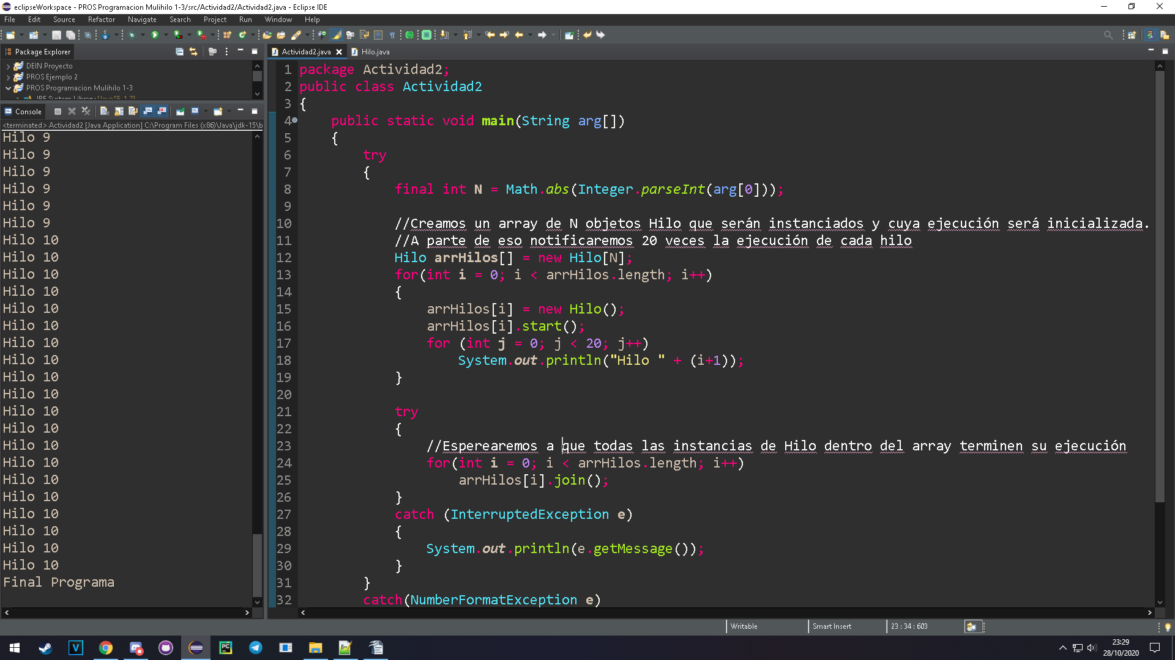
Resolución de problemas

REQUISITOS
- Entregar cada actividad en un único archivo comprimido que contenga los siguientes archivos:
  - Un archivo de extensión .odt o .docx que contendrá
    - Una copia del código del programa
    - Una captura de pantalla del resultado del programa
  - Los archivos *.java empleados
- Los archivos comprimidos seguirán la siguiente nomenclatura:
UD2_Actividadn_apellido
donde:
n: valdrá 1, 2 ó 3, representando el número de la actividad
apellido: será el primer apellido del alumno

CRITERIOS DE CORRECCIÓN
- Cumplimiento de los requisitos (15%).
- Hacer lo que se indica en el enunciado (55%).
- Claridad del código Java (15%).
- Documentación del código Java (15%).
- Explicación detallada de cómo se han resuelto problemas que hayan podido surgir en la realización de la actividad (hasta un 15% adicional sobre la nota obtenida). Dicha explicación se incluirá al principio de los archivos de código fuente Java mediante líneas de comentarios. La primera línea de comentarios sólo incluirá lo siguiente: // Resolución de problemas.
- Variables no usadas (-15%).
- Librerías no usadas (-15%).

